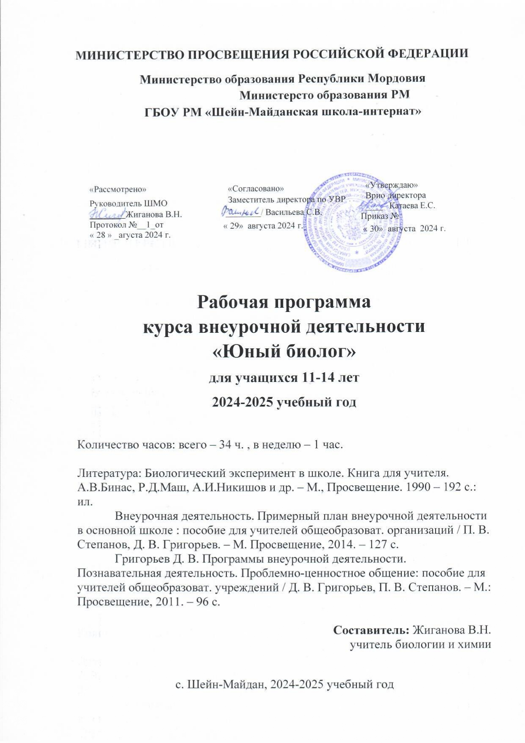**МИНИСТЕРСТВО ПРОСВЕЩЕНИЯ РОССИЙСКОЙ ФЕДЕРАЦИИ**

**Министерство образования Республики Мордовия**

**Министерсто образования РМ**

**ГБОУ РМ «Шейн-Майданская школа-интернат»**

|  |  |  |
| --- | --- | --- |
| «Рассмотрено»  Руководитель ШМО  _______/ Жиганова В.Н.  Протокол №__1_от  « 28 » _агуста 2024 г. | «Согласовано»  Заместитель директора по УВР  ________/ Васильева С.В.  « 29» августа 2024 г. | «Утверждаю»  Врио директора  ____ Катаева Е.С.  Приказ № 50  « 30» августа 2024 г. |

**Рабочая программа**

**курса внеурочной деятельности**

**«Юный биолог»**

**для учащихся 11-14 лет**

**2024-2025 учебный год**

Количество часов: всего – 34 ч. , в неделю – 1 час.

Литература: Биологический эксперимент в школе. Книга для учителя. А.В.Бинас, Р.Д.Маш, А.И.Никишов и др. – М., Просвещение. 1990 – 192 с.: ил.

Внеурочная деятельность. Примерный план внеурочной деятельности в основной школе : пособие для учителей общеобразоват. организаций / П. В. Степанов, Д. В. Григорьев. – М. Просвещение, 2014. – 127 с.

Григорьев Д. В. Программы внеурочной деятельности. Познавательная деятельность. Проблемно-ценностное общение: пособие для учителей общеобразоват. учреждений / Д. В. Григорьев, П. В. Степанов. – М.: Просвещение, 2011. – 96 с.

**Составитель:** Жиганова В.Н.

учитель биологии и химии

с. Шейн-Майдан, 2024-2025 учебный год

**Пояснительная записка**

*«…Люди, научившиеся… наблюдениям и опытам, приобретают способность сами*

*ставить вопросы и получать на них ответы, оказываясь на болеевысокомумственном*

*и нравственном уровне, в сравнении с теми, кто такой школы не проделал».*

*К.А.Тимирязев*

В федеральном государственном образовательном стандарте общего образования (ФГОС ООО) исключительное внимание уделяется организации внеурочной деятельности школьников, которая становится неотъемлемой частью образовательной деятельности, важной составной частью воспитания и социализации.

Внеурочная деятельность – это особый вид деятельности, осуществляемый в рамках образовательного процесса по различным направлениям развития личности и направленный на решение конкретных образовательных задач, в соответствии с требованиями ФГОС, способствующий проявлению активности обучающихся и реализуемый в различных формах работы вне урока.

**Актуальность**

Общеизвестно большое учебно-воспитательное значение эксперимента в обучении естественным наукам. Биологический эксперимент, как метод исследования, определяет содержание предмета «Биология». Его роль определяется возрастными психологическими особенностями детей: преобладание образного, конкретного мышления над абстрактным, а также неразвитость ряда познавательных умений. Эксперимент создает условия для формирования и развития биологических понятий, научно-материалистического мировоззрения, для возникновения, развития и сохранения исследовательского интереса учащихся к биологии, развития наблюдательности и творческой инициативы, умения работать в группе .Важная особенность учебных опытов является то, что у обучающихся формируется ряд специальных и общепознавательных понятий: эксперимент, опыт, контроль, вариант опыта, цель опыта, сравнение, анализ, результат опыта, вывод из опыта и др.

Внеурочная деятельность курса «Юный биолог» не есть традиционный урок, но направлена на достижение образовательных результатов, заявленных ФГОС. При этом она носит компенсационный характер: т.е. способствует решению тех образовательных задач, которые не удается решить на уроке.

Предлагаемая программа связана с содержательным блоком уроков биологии и является подготовкой или продолжением его; разработана для учащихся 6 класса, где биология изучается в количестве 35 часов в год. Около трети этих уроков целиком или частично строится на материале опытов, описание некоторых содержится в тексте школьного учебника или в заданиях к параграфу. В данную программу включено демонстрация и проведение биологических экспериментов, постановка которых не предусмотрена действующей программой по биологии, но представляются весьма целесообразными. Это опыты, которые освещают важные вопросы по изучению жизни растений, рассчитанные на углубленную экспериментальную проработку основных вопросов курса биологии 6 класса раздела «Покрытосеменные растения».

Проведение таких дополнительных к основной учебной программе предмета «Биология» опытов определяет цели и задачи программы внеурочной деятельности «Юный биолог».

**Цель:**

* Обучить основам физиологии растений: питание, дыхание, обмен веществ, рост, развитие и размножение растений.
* Познакомить с особенностями экспериментальной работы по изучению физиологии растений.

**Задачи:**

* расширение и углубление тематики учебного биологического эксперимента;
* формирование и развитие навыков самостоятельного проведения опытов и наблюдений;
* формирование потребности в приобретении новых знаний и способов их получения путем самообразования;
* создание условий для развития творческого мышления, навыков исследовательской деятельности и индивидуальных способностей детей;
* повышение качества знаний обучающихся и их интереса к изучению биологии;
* создание условий для личностного развития школьников.

**Формы и методы работы:**

* групповые занятия
* выполнение опытов
* наблюдения
* исследовательская деятельность
* практические работы
* проведение экскурсий
* творческие работы

**Возрастная группа:**

Программа предназначена для обучающихся 6-8 классов, 11-14 лет.

**Объем часов:**

Всего: 34 часов в год, 1 час в неделю

**Результативность курса:**

Ожидаемые результаты. Обучающиеся должны уметь:

1. Самостоятельно проводить опыты по наблюдению за физиологическими процессами у растений.
2. Владеть понятиями, характеризующими физиологические процессы растений.
3. Владеть навыками составления отчетов, таблиц, коллажей, презентаций.
4. Уметь отстаивать свою точку зрения при защите исследовательской работы.

**Система отслеживания и оценивания результатов:**

1. Тестирование
2. Защита рефератов, докладов
3. Отчеты о проведении опытов и наблюдений
4. Выступления на уроках биологии по теме исследования
5. Участие в биологических олимпиадах и конкурсах
6. Создание портфолио (портфеля достижений) ученика
7. Выход в Интернет.

Один из возможных способов оценки результативности образовательной деятельности обучающихся – это участие (по выбору) в многочисленных конференциях и конкурсах исследовательских работ учащихся разного уровня (*Приложение 1*).

**Планируемые результаты освоения**

**курса внеурочной деятельности «Юный биолог»**

*Метапредметные результаты:*

Обучащиеся должны уметь:

—под руководством учителя оформлять отчёт, включающий описание объектов наблюдений, их результаты, выводы;

—организовывать учебное взаимодействие в группе (распределять роли, договариваться друг с другом и т. д.).

*Личностные результаты:*

—умение реализовывать теоретические познания на практике;

—осознание значения обучения для повседневной жизни и осознанного выбора профессии;

—понимание важности ответственного отношения к обучению, готовности и способности к саморазвитию и самообразованию на основе мотивации к обучению и познанию;

—воспитание любви к природе, чувства уважения к учёным, изучающим растительный мир, и эстетических чувств от общения с растениями;

—признание учащимися прав каждого на собственное мнение;

—умение отстаивать свою точку зрения;

—понимание необходимости ответственного, бережного отношения к окружающей среде;

—умение слушать и слышать другое мнение;

—умение оперировать фактами как для доказательства, так и для опровержения существующего мнения.

Важной особенностью большинства опытов с растениями является их относительно большая длительность (от нескольких дней до недель). В связи с этим необходимо заблаговременно спланировать работу по подготовке опытов, поэтому в *таблице 1*. указана продолжительность как самих опытов (на готовом объекте), так и всей работы – от начала выращивания растений для опыта до получения результатов на нем. Календарно – тематическое планирование по курсу содержит: разделы программы, темы занятий,

**Содержание курса**

1. **Введение. Подготовительный этап (2 часа)**

*Предметные результаты*: учащиеся знают основные методы изучения биологических объектов, правила техники безопасности в биологическом кабинете при работе с лабораторным оборудованием.

*Метапредметные результаты*: начато практическое ознакомление с методами проведения научных исследований и оформлением их результатов.

*Личностные результаты*: формируется ответственное отношение к соблюдению правил техники безопасности при проведении биологических опытов.

1. **Опыты по теме «Поступление веществ в растительную клетку» (5 часа)**

*Предметные результаты*: учащиеся имеют представление об истории открытия клеточного строения организмов; убеждаются в том, что живые организмы действительно имеют клеточное строение; имеют начальные представления о химическом составе клетки, неорганических и органических веществах, их роли в клетке, представления о процессах жизнедеятельности растительной клетки.

*Метапредметные результаты*: развиваются навыки проведения простейших биологических опытов и экспериментов по изучению процессов жизнедеятельности в клетке, умения анализировать и объяснять их результаты.

*Личностные результаты*: формируется познавательный мотив на основе интереса к работе с новым оборудованием и проведения простейших исследований.

1. **Опыты по теме «Корень» (9 часов)**

*Предметные результаты*: учащиеся умеют различать виды корней, типы корневых систем, знают функции корня, его участки; знают, как влияет на рост и развитие корнявлажность и температура.

*Метапредметные результаты*: развиваются навыки выполнения исследовательской работы, оформления ее результатов и умение на их основании делать вывод о взаимосвязи строения органа с выполняемыми им функциями.

*Личностные результаты*: формируется познавательный мотив на основе интереса к изучению новых для учащихся биологических процессов.

1. **Опыты по теме «Побег» (7 часов)**

*Предметныерезультаты*: учащиеся знают и могут рассказать о строении побега, о развитии побега из почки и его росте, о процессах фотосинтеза и испарения воды листьями.

*Метапредметные результаты*: развивается умение проводить наблюдения, фиксировать результаты и на их основании делать выводы.

*Личностные результаты*: формируются элементы коммуникативной компетентности в общении и сотрудничестве, работа в группе.

1. **Опыты по теме «Вегетативное размножение цветковых растений» (6 часа)**

*Предметные результаты*: учащиеся знают способы вегетативного размножения у цветковых растений,умеют проводить размножение комнатных растений с помощью черенкования.

*Метапредметные результаты*: развиваются умения работать с биологическими объектами, сотрудничать со сверстниками в процессе обсуждения полученных результатов.

*Личностные результаты*: формируется познавательный мотив на основе интереса к вегетативному размножению растений в природе и сельском хозяйстве.

1. **Опыты по теме «Семя» (6 часов)**

*Предметные результаты*: учащиеся могут назвать особенности процессов жизнедеятельности семян и проростков, объяснять значение воды, воздуха и тепла для прорастания семян.

*Метапредметные результаты*: развиваются навыки выполнения исследовательской работы и оформления ее результатов.

*Личностные результаты*: формируется познавательный мотив на основе интереса к изучению новых для учащихся объектов.

**Тематический план курса внеурочной деятельности**

|  |  |  |  |  |
| --- | --- | --- | --- | --- |
| *№ п/п* | *Раздел* | *Общее количество часов* | *Теоретические часы* | *Практические часы* |
| 1 | Введение. Подготовительный этап | 2 | 1 | 1 |
| 2 | Опыты по теме «Поступление веществ в растительную клетку» | 4 | 1 | 3 |
| 3 | Опыты по теме  «Корень» | 9 | 2 | 7 |
| 4 | Опыты по теме  «Побег» | 7 | 1 | 6 |
| 12 | Опыты по теме «Вегетативное размножение цветковых растений» | 6 | 1 | 5 |
| 13 | Опыты по теме  «Семя» | 6 | 1 | 5 |
|  | Итого | **34** | **7** | **27** |

**Планирование экспериментальной работы**

|  |  |  |
| --- | --- | --- |
| *Месяцы* | *Вид работы по конкретным опытам* | *Время от начала работы до получения результатов* |
| Сентябрь | Выращивание растений для опытов по минеральному питанию растений:  - для опытов на естественном освещении  - для опытов на электроосвещении | 6-7 недель  4-5 недель |
| Октябрь | Постановка опытов по теме  «Клеточное строение растительного организма» | от нескольких минут  до 1 - 2 часов |
| Постановка опытов по минеральному питанию растений:  - на естественном освещении  - на электрическом освещении | 3-4 недели  10-14 дней |
| Выращивание растений для опытов по дыханию корней | 18-22 дня |
| Выращивание растений по поглощению веществ корнем | 15-23 дня |
| Проращивание семян для опыта по росту корня | 16-18 дней |
| Выращивание растений для опытов по поглощению веществ корнем | 6-12 дней |
| Проращивание семян для опытов по росту корня | 5-10 дней |
| Постановка опытов по росту корня | 2-5 дней |
| Постановка опытов по поглощению веществ корнем | 2-3 дня |
| Выращивание растений для опытов по росту побега | 15-20 дней |
| Ноябрь | Постановка опытов по дыханию корней | 2 дня |
| Постановка опытов по росту побега | 5-10 дней |
| Выращивание растений для опытов по фотосинтезу | 18-22 дня |
| Ноябрь –  декабрь | Выращивание растений для опытов по дыханию листьев | 14-28 дней |
| Выращивание растений для опытов по испарению воды листьями | 21-23 дня |
| Декабрь | Постановка опытов по фотосинтезу:  - на естественном освещении зимой  - на электрическом освещении | 3-4 дня  8-12 часов |
| Декабрь – январь | Выращивание растений для опытов по передвижению веществ по побегу | 21-28 дней |
| Январь | Выращивание растений для опытов по дыханию стеблей | 16-22 дня |
| Постановка опытов по передвижению веществ по побегу | 1-2 дня |
| Постановка опытов по дыханию стеблей | 2-3 дня |
| Февраль | Постановка опытов по теме «Вегетативное размножение цветковых растений» | 10-15 дней |
| Март –  апрель | Постановка опытов по росту и питанию проростков | 3-4 недели |
| Апрель | Постановка опытов по росту и питанию проростков | 2 недели |
| Постановка опытов по влиянию температуры на прорастание семян | 5-7 дней |
| Постановка опытов по набуханию семян при прорастании | 1-2 дня |
| Постановка опытов по дыханию семян  - для опытов | 3-4 дня |

**Календарно-тематическое планирование**

|  |  |  |  |  |  |
| --- | --- | --- | --- | --- | --- |
| *№ п/п* | *Кол-во часов* | **Планируемая дата** | **Фактическая дата** | **Тема** | **Примечания** |
| **1-2** | **2** |  |  | Правила ТБ.  Выращивание растений для опытов |  |
| **3** | **1** |  |  | Поступление воды в клетку (на модели) |  |
| **4** | **1** |  |  | Поступление растворенных в воде веществ в клетку  (на модели) |  |
| **5** | **1** |  |  | Поступление веществ из воздуха в клетку |  |
| **6** | **1** |  |  | Поступление растворенных в воде веществ в клетку  (на модели на естественном освещении,  электроосвещении ( на модели) |  |
| **7** | **1** |  |  | Поступление растворенных в воде веществ в клетку  (на модели на естественном освещении,  электроосвещении ( на модели) |  |
| **8** | **1** |  |  | Влияние на рост корня удаления его кончика |  |
| **9-10** | **2** |  |  | Рост корня при различной температуре |  |
| **11** | **1** |  |  | Рост корней при различном доступе воздуха к ним |  |
| **12** | **1** |  |  | Поглощение корнем растворенного в воде окрашенного вещества |  |
| **13** | **1** |  |  | Поглощение кислорода при дыхании корней  (опыт с лучинкой) |  |
| **14-15** | **2** |  |  | Поглощение корнем воды и передвижение ее в стебель |  |
| **16** | **1** |  |  | Рост молодого побега в длину |  |
| **17** | **1** |  |  | Влияние на рост побега удаление верхушечной почки |  |
| **18** | **1** |  |  | Рост побега при различных внешних условиях |  |
| **19** | **1** |  |  | Фотосинтез |  |
| **20** | **1** |  |  | Выделение кислорода листьями при фотосинтезе |  |
| **21** | **1** |  |  | Дыхание листьев. |  |
| **22** | **1** |  |  | Испарение воды листьями |  |
| **23-24** | **2** |  |  | Прохождение воды и растворенных в ней веществ по побегу |  |
| **25** | **1** |  |  | Необходимость воды для образования корней у черенков |  |
| **26-27** | **2** |  |  | Необходимость доступа воздуха для образования корней у черенков |  |
| **28** | **1** |  |  | Необходимость тепла для окоренения черенков |  |
| **29** | **1** |  |  | Набухание семян при прорастании |  |
| **30** | **1** |  |  | Набухание семян в почве |  |
| **31** | **1** |  |  | Сила, развиваемая семенами при набухании |  |
| **32** | **1** |  |  | Необходимость для прорастания семян воды, тепла и доступа воздуха |  |
| **33** | **1** |  |  | Проращивание семян при различной температуре |  |
| **34** | **1** |  |  | Поглощение кислорода при дыхании прорастающих семян |  |